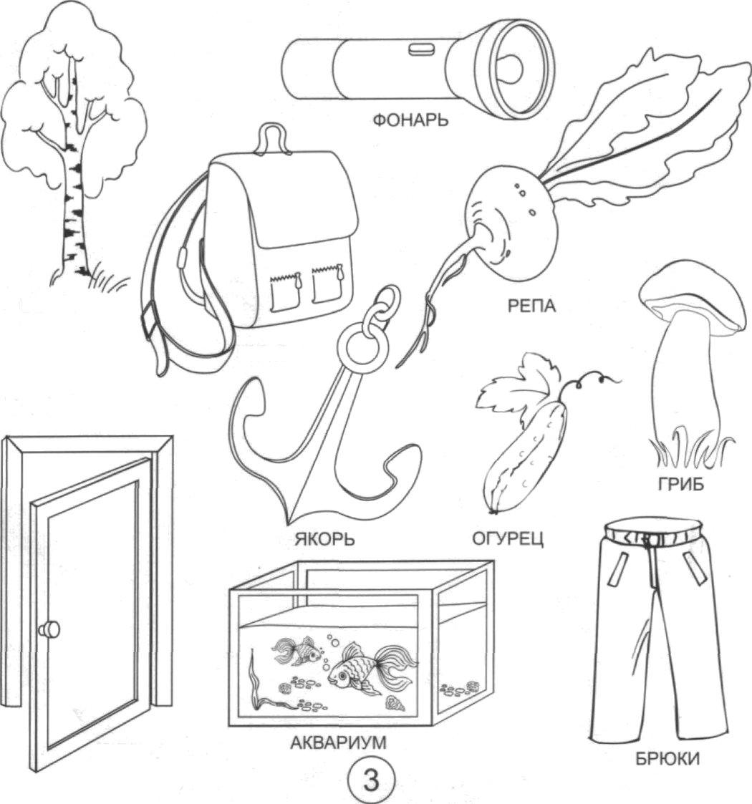
Назови и раскрась картинки со звуком [ Р’ ]

БЕРЁЗА
РЮКЗАК

ДВЕРЬ

